ЧТО ТАКОЕ ДЕТСКИЙ ФИТНЕС?
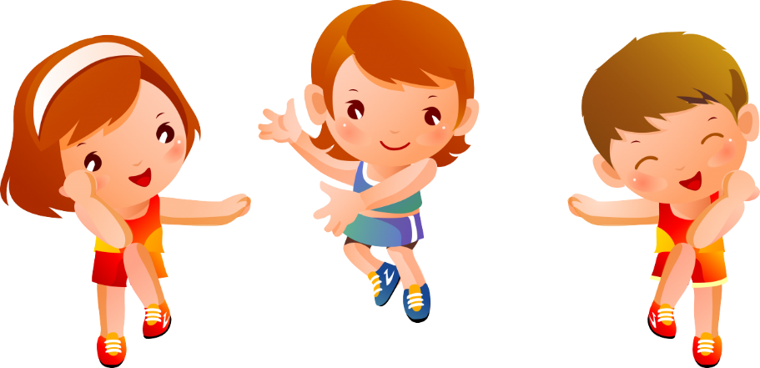
Детский фитнес – это форма физкультурно-оздоровительной работы с детьми, интегрирующая элементы хореографии, гимнастики, аэробики. Детский фитнес предполагает применение разнообразного оборудования, в первую очередь тренажёров и тренировочных устройств. Занятия им не только развивают координацию, гибкость и силовые качества, но и чувство ритма, артистичность, обеспечивают развитие моторики ребенка, правильной осанки.
Дети с удовольствием разучивают различные комплексы танцевальной, стэп-, фитбол-аэробики, самостоятельно придумывают новые способы выполнения движений, упражнения имитационного характера.
Цель детского фитнеса заключается в гармоничном развитии воспитанников в спортивно-танцевальной деятельности; формировании потребности в систематических физических упражнениях у детей дошкольного возраста.
Основными задачами детского фитнеса являются:
- развитие эмоционально-позитивного отношения к содержанию к спортивно-танцевальной деятельности (чувство ритма, мышечная память, быстрота двигательных реакций; пространственная ориентация); сенсорные способности (слуховой анализ, действия по сигналу, быстрота реакции на свет, на звук, условный сигнал, музыкальное сопровождение);
- формирование представления о способах безопасного выполнения движений из видов спорта (игровые виды, гимнастика) с предметами и без них, со спортивным инвентарем (различного объема, массы, величины, формы), спортивно-танцевальных композиций под музыкальное сопровождение;
- формирование умения качественно выполнять игровые задания из видов спорта и танцевальных композиций; адекватно оценивать свои результаты; обобщать представления о признаках, качествах, свойствах, назначении, способах применения спортивного инвентаря и оборудования;
- воспитание устойчивого интереса к совместной со взрослым и самостоятельной спортивно-танцевальной деятельности.
Детский фитнес - это спортивные занятия, разработанные особым образом с учётом особенностей организма ребёнка и включающие в себя элементы аэробики, оздоровительной гимнастики, степ-аэробики. Если фитнес для взрослых предназначен в первую очередь для совершенствования тела и снижения веса, то основные задачи детского – это формирование и закрепление основных двигательных навыков, повышение физической активности и, конечно, укрепление здоровья.
Преимущества детского фитнеса заключаются в том, что занятия положительно влияют на здоровье. Улучшается работа дыхательной, сердечно-сосудистой, мышечной и нервной систем, опорно-двигательного аппарата.
Способствует разностороннему развитию. Тренирует память и координацию, развивает логическое мышление, повышает скорость реакции и концентрацию внимания. Также совершенствуются и физические навыки, ловкость, гибкость. Занятия повышают выносливость, значительно улучшают координацию и дисциплинируют.
Основным содержанием кружка детского фитнеса являются:
1. Оздоровительная аэробика
2. Фитбол-гимнастика
3.Тренажеры на занятии по фитнесу.
Оздоровительная аэробика представляет собой систему физических упражнений, выполняемых под музыку. Из огромного разнообразия направлений аэробики для детей дошкольного возраста подойдут такие, как классическая, танцевальная, силовая, стэп-аэробика.
Основная направленность комплексов оздоровительной аэробики – подготовка систем и функций организма к дальнейшей работе.
Дети среднего и старшего дошкольного возраста на занятиях по фитнесу с удовольствием выполняют различные комплексы танцевальной, силовой, стэп-аэробики, самостоятельно придумывают новые упражнения.
Для разучивания комплексов аэробики используются различные предметы: палки, обручи, кубики, кубы, мячи, ленты, гантели.
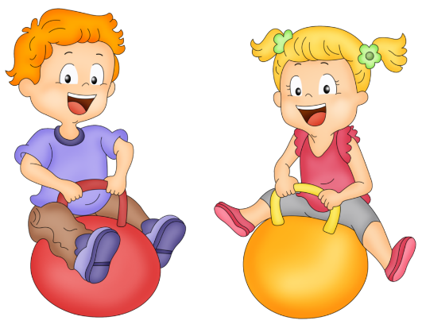
Фитбол-гимнастика – наиболее интересная часть занятий по фитнесу. Гимнастика с фитболами укрепляет мышцы спины и брюшного пресса, формирует навык правильной осанки.
Являясь, подвижной опорой, мяч способствует тренировке вестибулярного аппарата, сердечно-сосудистой и дыхательных систем. Фитболы, позволяют задействовать те группы мышц, которые «не работают» при выполнении других видов упражнений.
Фитбол-гимнастика в детском саду базируется на имитационно-игровых упражнениях. Музыкальное сопровождение усиливает эмоциональный характер выполнения движений и регулирует продолжительность физической нагрузки.
На занятиях по фитнесу дети выполняют различные динамические упражнения и комплексы фитбол-аэробики. Большой восторг у детей вызывают подвижные игры с фитболами.
Занятия по фитнесу включают в себя элементы художественной гимнастики. Для художественной гимнастики характерны упражнения в равновесии, повороты, танцевальные виды ходьбы, бега, прыжков, упражнения с предметами (мячи, обручи, ленты, скакалки и т.д.). Отличительной особенностью этих упражнений является связь с музыкой и элементами танца, выразительность движений, что в значительной мере способствует эстетическому воспитанию. Сочетание движений и музыки, танцевальный характер упражнений придают им яркую динамическую структуру.
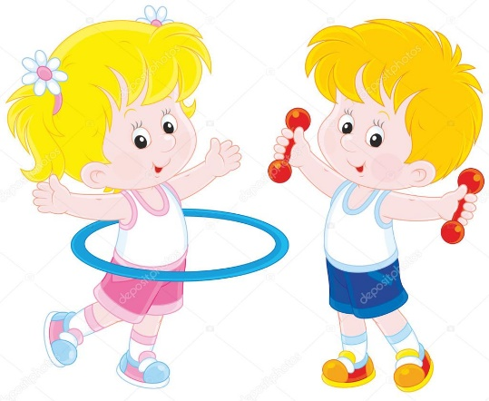
Формирование основных движений – одна из важнейших задач теории и практики физической культуры. Обучению и закреплению правильной технике ходьбы и бега, прыжков и метаний, лазания и ползания уделяется большое внимание на физкультурных занятиях. На занятиях по фитнесу продолжается целенаправленная работа по освоению детьми жизненно необходимых умений и навыков
Повысить интерес детей к занятиям по фитнесу, приобрести опыт и разнообразие двигательных действий помогают упражнения на тренажерах и применение спортивного оборудования.
Использование тренажеров и разнообразного спортивного оборудования на занятиях по фитнесу обусловлено рядом преимуществ перед другими средствами физического воспитания. Эти преимущества дают возможность:
- в игровой форме применять специально подобранные упражнения, способствующие укреплению суставно-связочного аппарата;
- целенаправленно развивать мышцы туловища, рук и ног;
- увеличивать амплитуду движений в суставах и позвоночнике;
- выполнять силовые упражнения в заданном режиме.
Таким образом, можно отметить, что использование в процессе работы разнообразных средств фитнеса создает предпосылки для более разносторонней двигательной активности, вносит элементы новизны в образовательный процесс, а также эффективно развивает физические качества и двигательные способности дошкольников.
Инструктор по физической культуре Воропаева И.И.

